# 新增：

* 1. 借款人戶號

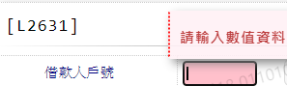

* 1. 客戶資料查詢

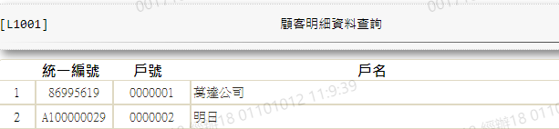

* 1. 戶名



* 1. 疑似洗錢交易合理性維護

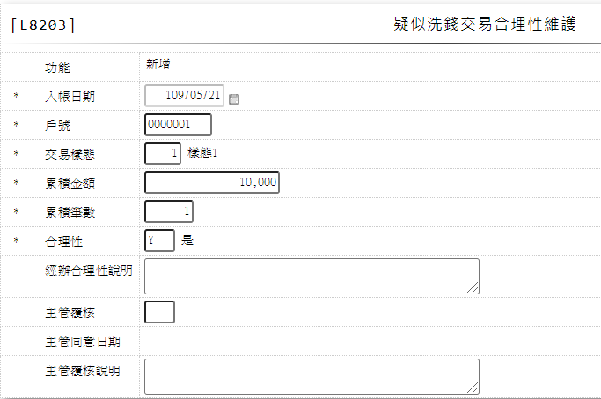

* 1. 戶名

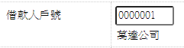

* 1. 作業功能



* 1. 入帳日期

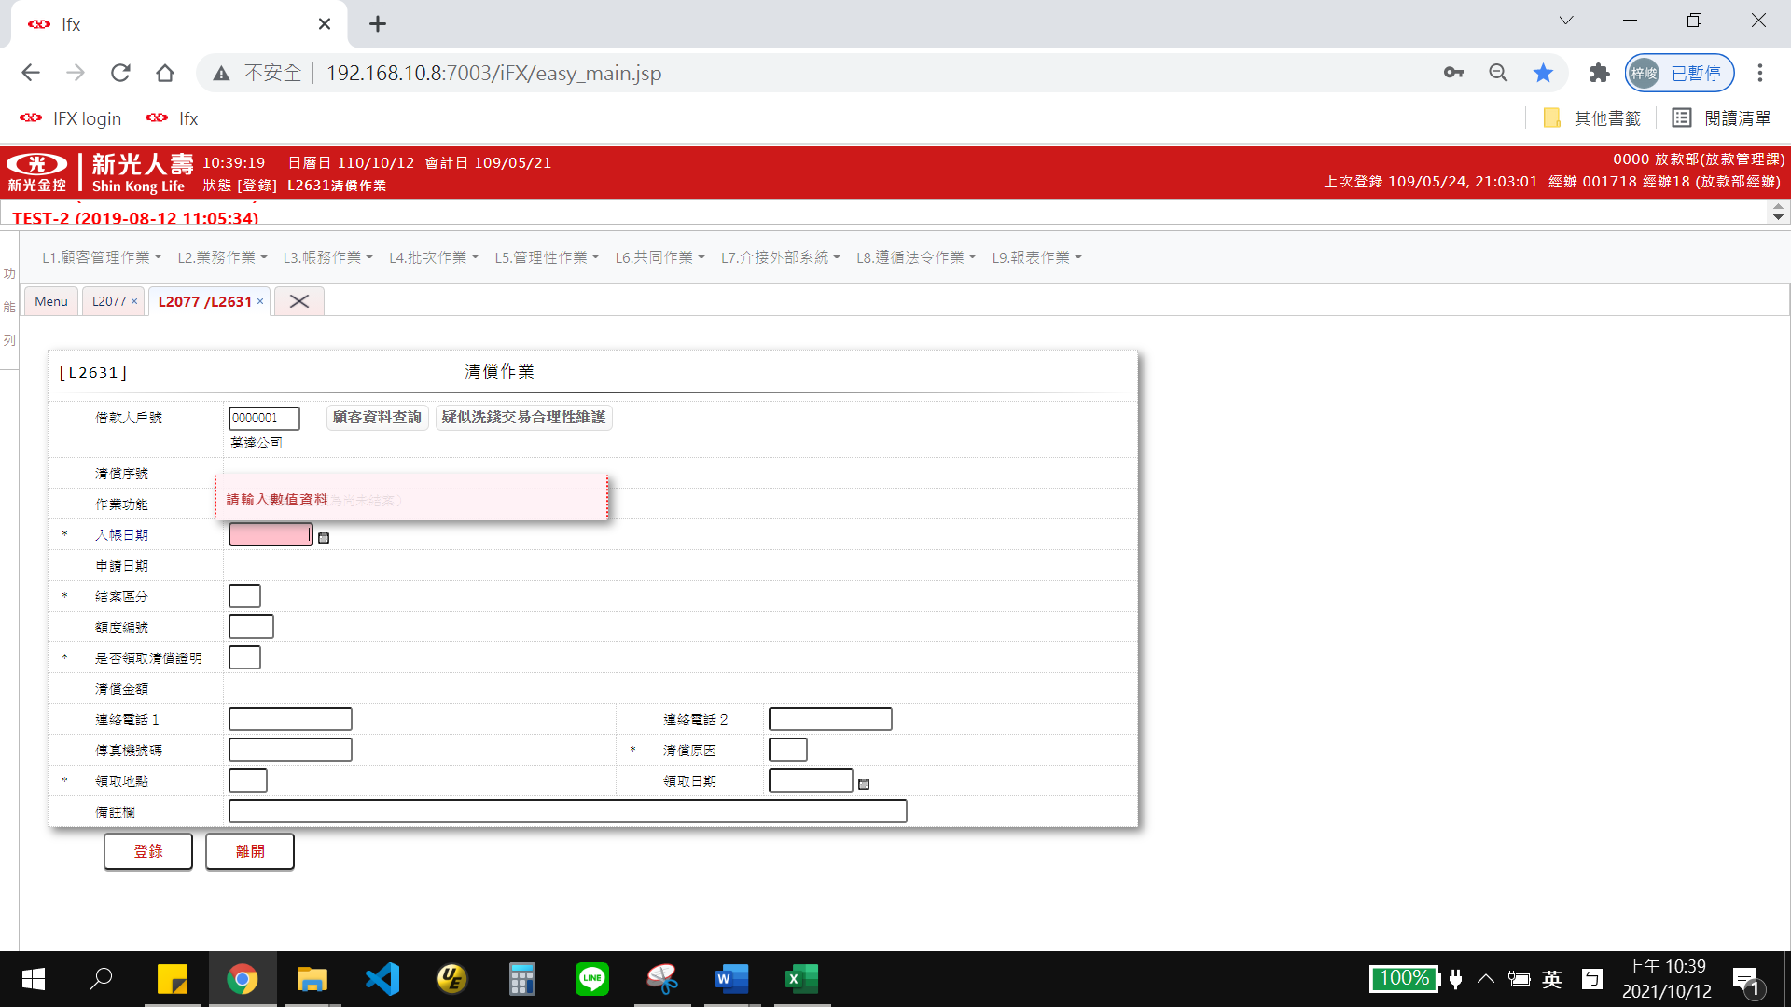

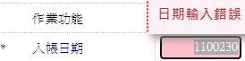

* 1. 申請日期



* 1. 結案區分

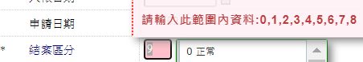

* 1. 額度編號

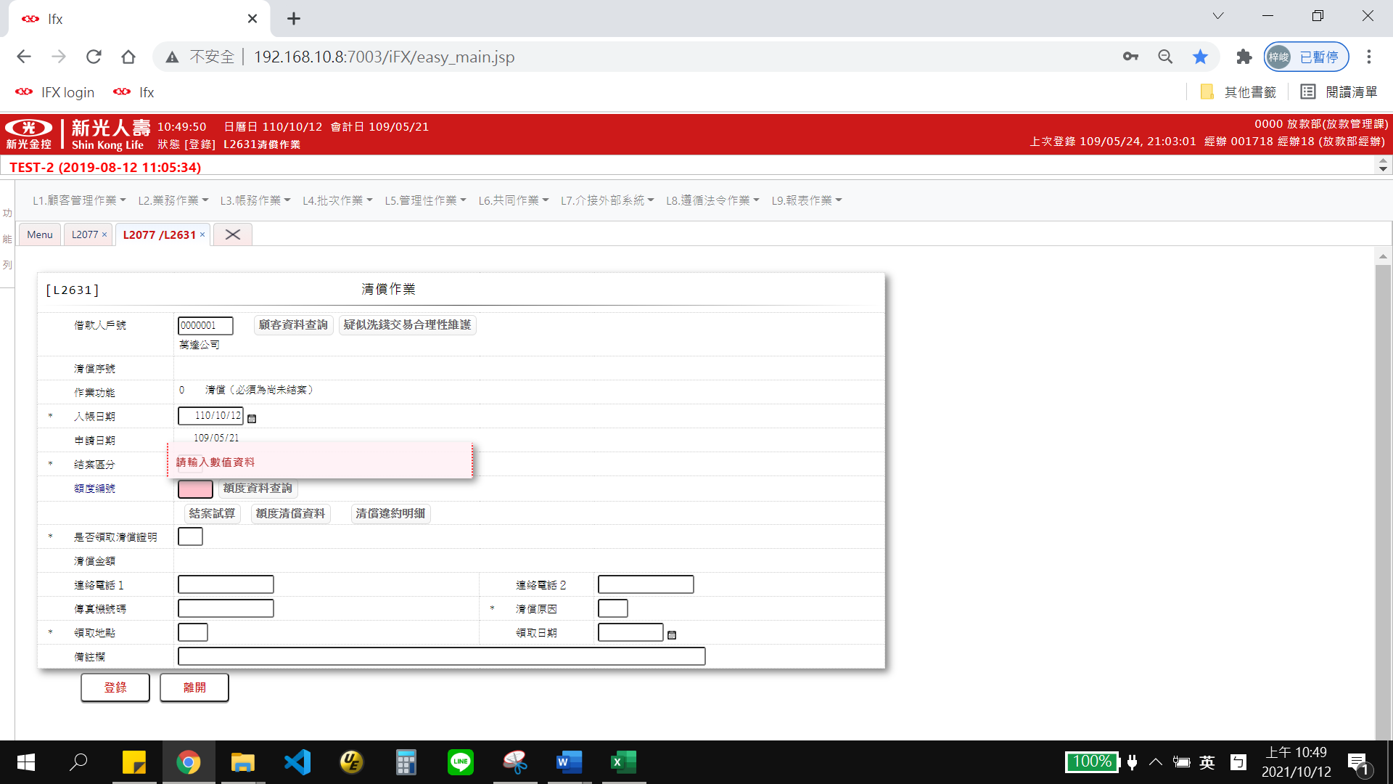

* 1. 額度資料查詢

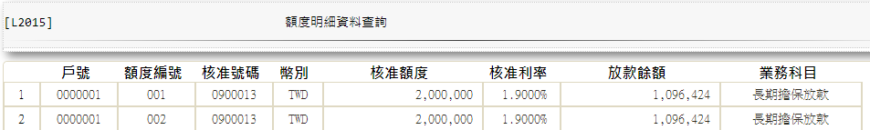

10. 結案試算

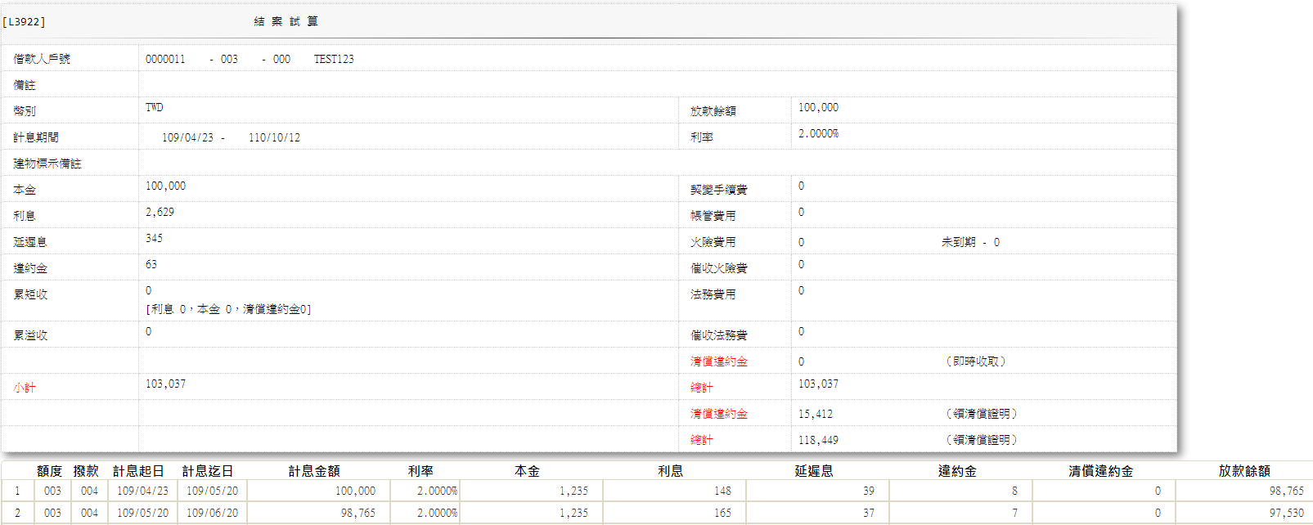

* 1. 額度清償資料

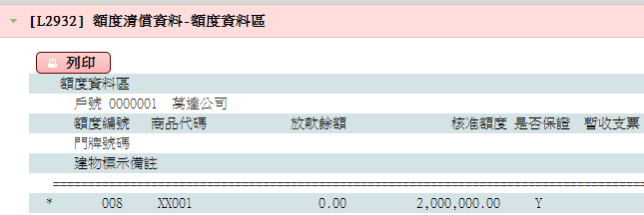

* 1. 清償違約明細

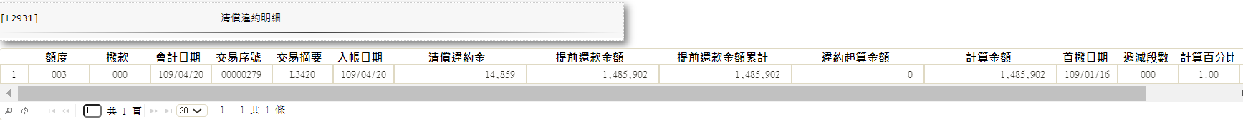

* 1. 是否領取清償證明

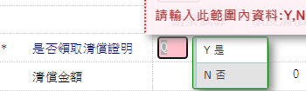

* 1. 清償金額



* 1. 清償原因

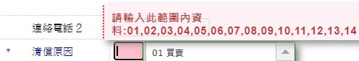

* 1. 領取地點



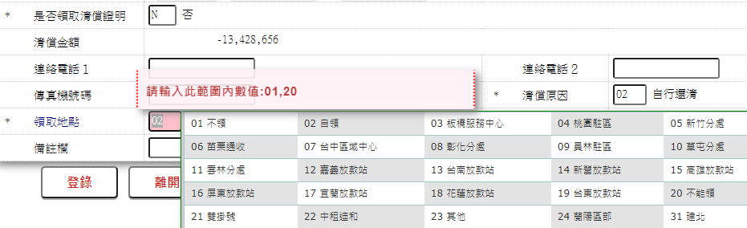

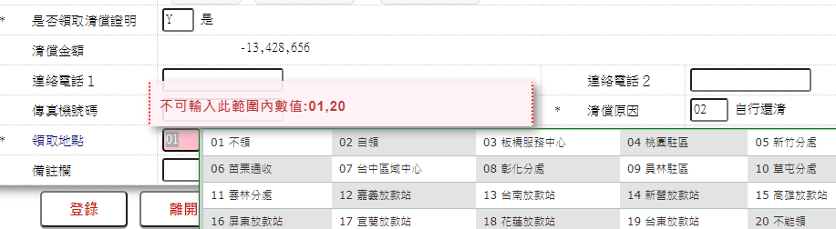

* 1. 領取日期

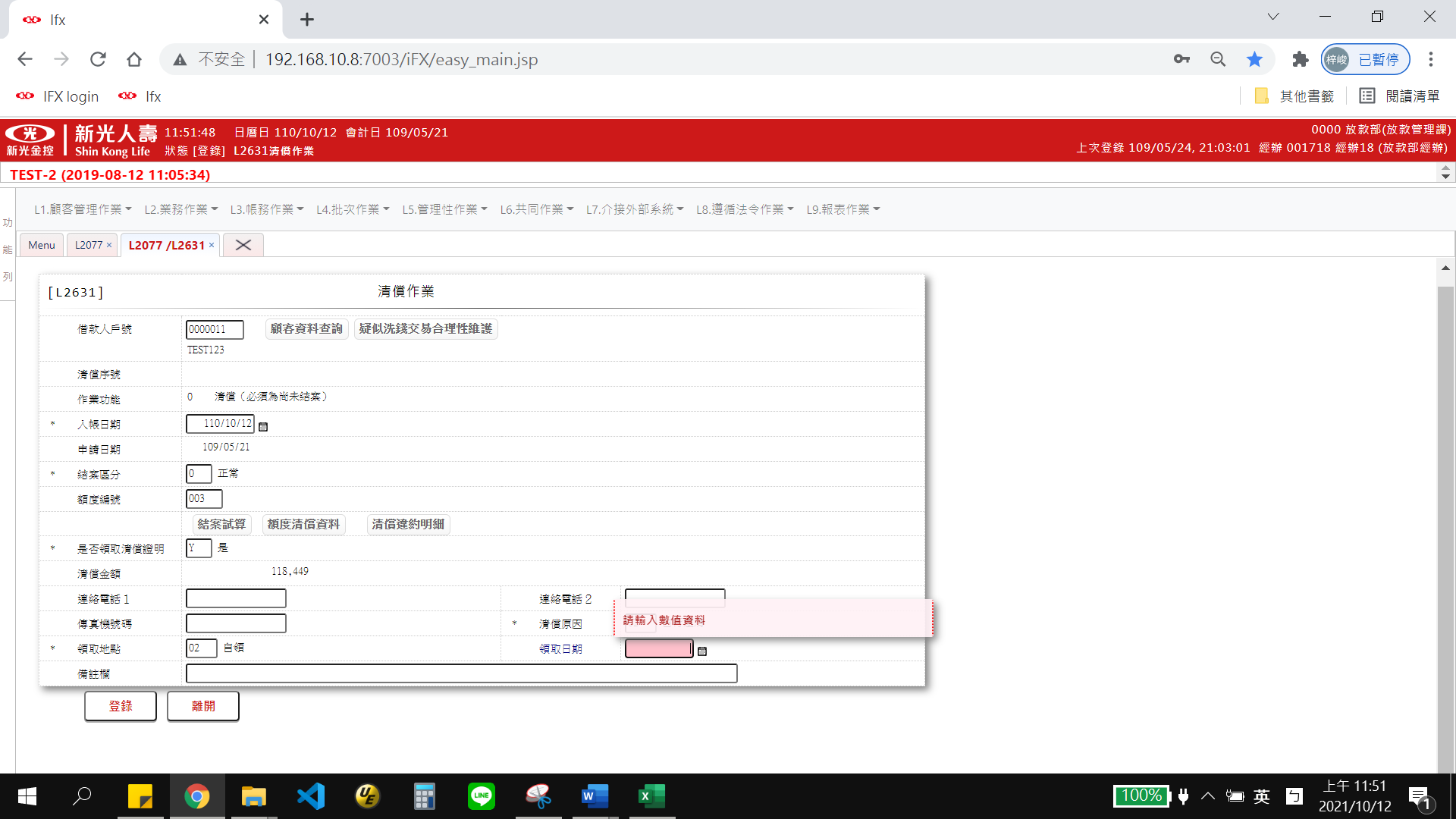

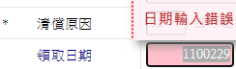



* 1. 清償序號

